Январь №1
Наблюдение за солнцем
Цели:
– продолжать знакомство с природными явлениями;
– дать понятие о признаках зимы.

Ход наблюдения

Январь – самый холодный месяц года со снегопадами и сильными морозами. На реках в это время самый толстый лед. Ветки на деревьях и кустарниках хрупкие. День продолжает убывать.
Предложить детям понаблюдать за солнцем. В каком месте оно поднимается по утрам? Отметить, какой сегодня день, солнечный или пасмурный? Прячется ли солнце за тучи? Как греет солнце? (Солнце светит, но не греет.)

Трудовая деятельность
Сгребание снега лопатой.
Цель: учить работать сообща, добиваться выполнения цели общими усилиями.

Январь №2
Наблюдение за снежинками
Цель:
– продолжать закреплять знания о снежинке, ее свойствах.
Ход наблюдения

Белая, узорная
Звездочка-малютка,
Ты слети мне на руку,
Посиди минутку.

Покружилась звездочка
В воздухе немножко,
Села и растаяла
На моей ладошке. О. Рождественская

Трудовая деятельность
Сгребание снега лопатой.
Цель: учить работать сообща, добиваться выполнения цели общими усилиями.
Январь №3
Наблюдение за одеждой прохожих
Цель:
– учить работать сообща, добиваться выполнения цели общими усилиями.

Ход наблюдения

Обратить внимание детей на то, как одеты прохожие. Вспомнить, как они были одеты летом.
Снег сегодня белый-белый,
От него кругом светло.
Рукавички я надела,
В зимней шубе мне тепло.
Обратить внимание ребят, что люди прячут носы в воротники пальто от мороза, быстро идут по улице, чтобы не замерзнуть. Вместе с детьми послушать, как скрипит снег.

Трудовая деятельность
Сгребание снега лопатами, расчистка дорожек.
Цель: учить работать сообща, добиваться выполнения цели общими усилиями.

.

Январь №4
Наблюдение за птицами
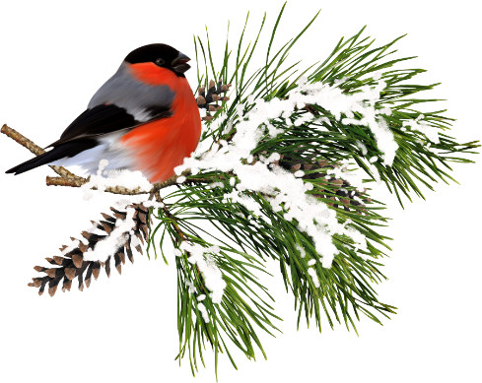
Цели:
– закреплять желание детей заботиться о птицах;
– изучать их повадки и особенности.

Ход наблюдения
После новогоднего праздника вынести елку на участок, воткнуть ее в горку снега, залить водой, чтобы держалась крепче. Устроить «праздник» для птиц. На ветки прикрепить кисти рябины, кусочки несоленого сала (на веревочке). Под елку положить косточки с мясом для ворон. Вокруг елки посыпать песок, смешанный с зерном. Наблюдать, какие птицы какой корм будут клевать.
Трудовая деятельность
Изготовление крокодила из снега.
Цели:
– учить правильно придавать форму крокодилу;
– доводить начатое дело до конца.
Январь №5
Знакомство с правилами поведения пешеходов
Цели:
– продолжать закрепление знаний о правилах поведения на улице;
– развивать внимание и навыки ориентировки в пространстве.

Ход наблюдения
Пригласить детей на прогулку вокруг детского сада. Вспомнить, что они как пешеходы должны строго соблюдать правила дорожного движения: двигаться только по пешеходной дорожке (тротуару), не спешить, быть внимательными, идти по правой стороне, крепко держать друг друга за руки, не кричать, слушать внимательно воспитателя.
Правила движения, все без исключения,
Знать должны зверюшки – барсуки и хрюшки,
Зайцы и тигрята, пони и котята.
Вам, ребята, тоже все их надо знать.
Придя в детский сад, вспомнить с детьми, как они себя вели, были ли внимательны. Еще раз напомнить о правилах пешеходов.
Трудовая деятельность
Расчистка дорожек от снега.
Цель: учить действовать лопатками, сгребая снег.

Январь №6
Наблюдение за небом
Цели:
– продолжать знакомство с различными природными явлениями;
– учить отличать погоду, связывая ее с состоянием неба (ясно, облачно, пасмурно, облака, тучи).

Ход наблюдения
Предложить детям посмотреть на небо, отметить, какое оно. (Чистое, голубое.) Значит, погода ясная, солнечная. А если небо закрыто тучами? Тогда оно — хмурое, серое, не радостное. Какая погода? (Пасмурная.) А если подует ветер, что случится с тучами? (Ветер их разгонит, погода изменится, и мы увидим солнце.)
Дуют ветры,
Ветры буйные.
Ходят тучи,
Тучи ясные.
Трудовая деятельность
Изготовление вертушек для наблюдения за ветром.
Цель: воспитывать умение работать сообща, творчески.
Январь
№1. Наблюдение за солнцем
№2. Наблюдение за снежинками
№3. Наблюдение за одеждой прохожих
№4. Наблюдение за птицами
№5. Знакомство с правилами поведения пешеходов
№6. Наблюдение за небом

